Nom : Rutherford
Nom au complet : Ernest Rutherford
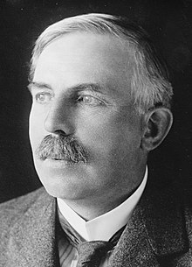
Période de temps : 1871 à 1937
Nationalité : Néo-Zélandais
Découverte : Le noyau est positif le reste est du vide
